**Puu**

## Raido Priske ja Art Mehilane

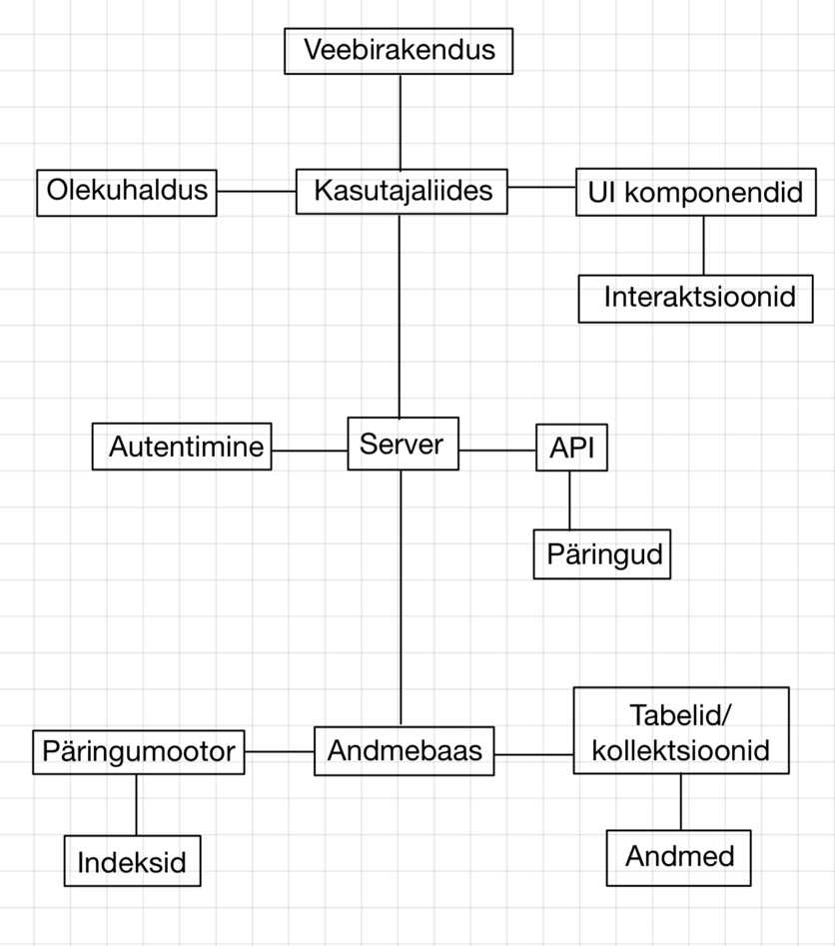

Meie loodud puu on tehtud veebirakenduste põhjal. On väljatoodud põhiosad – veebirakendus, kasutajaliides, server ja andmebaas.

Kasutajaliides on kõige tähtsam osa veebirakendusel. Ilma selleta ei saa kasutaja veebirakendust mugavalt või üldse kasutada, kui välja arvata API päringud.

* UI komponendid – nupud, vormid jne. Need vahendavad kasutaja interaktsioone veebirakendusega
* Olekuhaldus – Olekuhaldus on vajalik, et muuta andmeid ja UI vastavalt vajadusele, et näidata kasutajale asjakohast informatsiooni
* Interaktsioonid – Kasutaja sisendid ja interaktsioonid

Server on vajalik, et edastada andmeid veebirakendusele, mida saab kuvada kasutajale. Samuti on see vajalik erinevate funktsioonide jaoks, nt. autentimine sisselogimisel.

* Autentimine – Juhib kasutaja autentimist ja autoriseerimist
* API – Osa serverist, mis vahendab andmeid vastavalt antud päringule
* Päringud – Antud päringud API-le

Andmebaas on kõige madalam osa sellel puul. Siit saab server kätte vajalikke andmeid ja saab neid ka sisestada. Siin asuvad nt. kasutaja andmed.

* Päringumootor - Haldab ja täidab andmebaasi päringud tõhusalt.
* Indeksid – Arvud, mis on antud veergudele. See muudab andmete päringud tõhusamaks ja kiiremaks.
* Tabelid/kollektsioonid – Andmete nn. hoidla
* Andmed – Tabelis/kollektsioonis asuvad andmed

**Puud ja graafid**

Puude ja graafide vahe on see, et puud esinevad graafides alampuudena ning puudel ei teki tsükleid. Kui puul tekib tsükkel, siis on see graaf. Puud on hierarhilised, kuid graafid ei ole. Puud liiguvad nt. ülevalt alla, aga graaf ei pruugi seda teha.

Puudel on üks tipp, mis võib hargneda mitmeks erinevaks tipuks, aga graafil võib olla mitu tippu, mis omakorda hargnevad erinevateks tippudeks.

Olukord, kus struktuur on graafina, kuid mitte ilmtingimata puuna – võrguühenduse teekond.

Kui on antud võrguühenduse teekond, siis see ei pruugi olla hierarhiline ega tsükliline. Teekond võib minna läbi mitme sõlme ja puudub selge hierarhia. Sellisel juhul on struktuur graafina, kuid mitte ilmtingimata puuna.